Nom del alumne/a:

Qualificació:

Criteris de qualificació:
Temps: 90 min
Observacions: Cada nombres sense unitat resta 1 punt

Exercici 1: 2 p

D’un inductor es coneixen les següents dades:

Flux magnètic 15 mWb
Secció del nucli
Intensitat 1 A

Llargària 100 mm
Diàmetre 30 mm
Nucli aire

Calcula la densidat de flux, la intensitat de camp, la força magnetomotriu, el nombre d'espires i la reluctància.

La secció del nucli és

densidat de flux

→ intensitat de camp

→ força magnetomotriu

→ nombre d'espires

reluctància

Exercici 2: 1 p
L
R
+
-
L'ajustament del potenciómetre es mou cap a la esquerra.
I
+
-

- Indica en l'esquema la direcció convencional del corrent.
- El corrent a tarves de l'inductor augmenta o disminueix variant l' ajustament del potenciómetre com es mostra a l'esquema?
El corrent augmenta.
- ¿El flux magnètic de l'inductor augmenta o disminueix?
El flux augmenta.
- ¿El inductor cóom se comporta, com càrrega o com generador?
El inductor es comporta com una càrrega.
- Indica la polaritat de la tensió inducida en el inductor.

Exercici 3: 2 p

+
-
L = 5 H
R = 1 Ω
E = 12 V
S

En el moment t = 0 s, es tanca el contacte S.
El gráfic que representa el corrent en funció del tiemps és el seguent.

- Per a t = 8 s, indica la tensión induïda en el inductor i la tensió en la resistencia.
→

- Fes un gràfic a mà alçada de les tensions en el inductor i la resistència, en funció del temps.
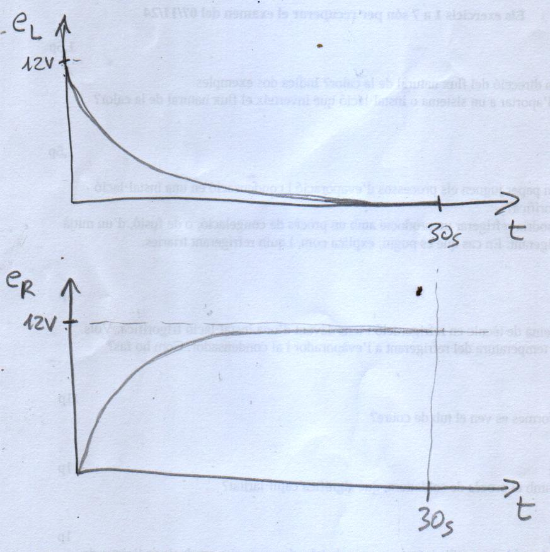

Puntuació màxima 6 p

